平成30年６月 NO.２
回 覧
〒679-4304
兵庫県たつの市新宮町下笹841-1
ＴＥＬ 0791-72-8208
ＦＡＸ 0791-72-8209
ＭＡＩＬ sasanoie@tack1109.com
ホームページ https://tack1109.com
ささの家運営方針
・どんな“今“でも自分らしく
・地域と共に展開する
・関わるすべての人のために
ささの家の周りの麦畑が黄金色に染まる季節になりました。
利用者の皆様、ご家族の皆様におかれましては、ますますご健勝にてお過ごしのことと存じます。
雨の多い時期になりました。室内で利用者の皆様が、他の利用者の皆様やスタッフと共に、楽しくゆったりとした時間を過ごしていただけるようにいろいろな環境を準備していきたいと思っています。体調を崩しやすい時期になりますので、気を付けてお過ごしください。

健康相談で関先生のお話を聞きました。
関先生から、利用者の皆さんと共に健康についてのお話を聴かせていただきました。
・「足が痛いから」「歳だから」と諦めずに、自分で課題を決め、目標をもって体力づくりに努める。
・１日１回は必ず笑いましょう。楽しくなくても声を出して笑うことで健康が維持される。
・歌を５曲歌う、脳トレを１日５ページする等、自分でノルマを決めて課題をこなすことが、認知症の進むスピードをゆっくりにする。
等の話がありました。
☆６月の健康相談は、１１日（月）、２８日（木）の予定です。利用日以外の方も気軽にお越しください。お待ちしています。

紙染めをしました
障子紙を使って紙染めをしました。障子紙を三角に折り、ピンク・水色・紫など色々な色に染め上がった紙でアジサイの花を作りました。玄関に飾っていますので見に来てくださいね。
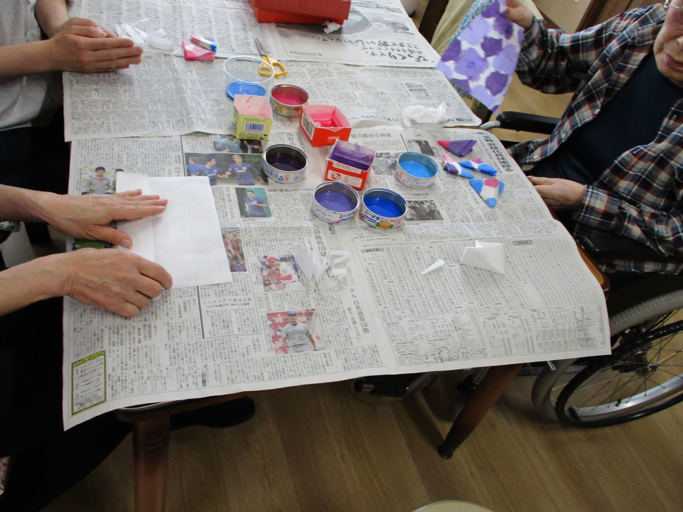

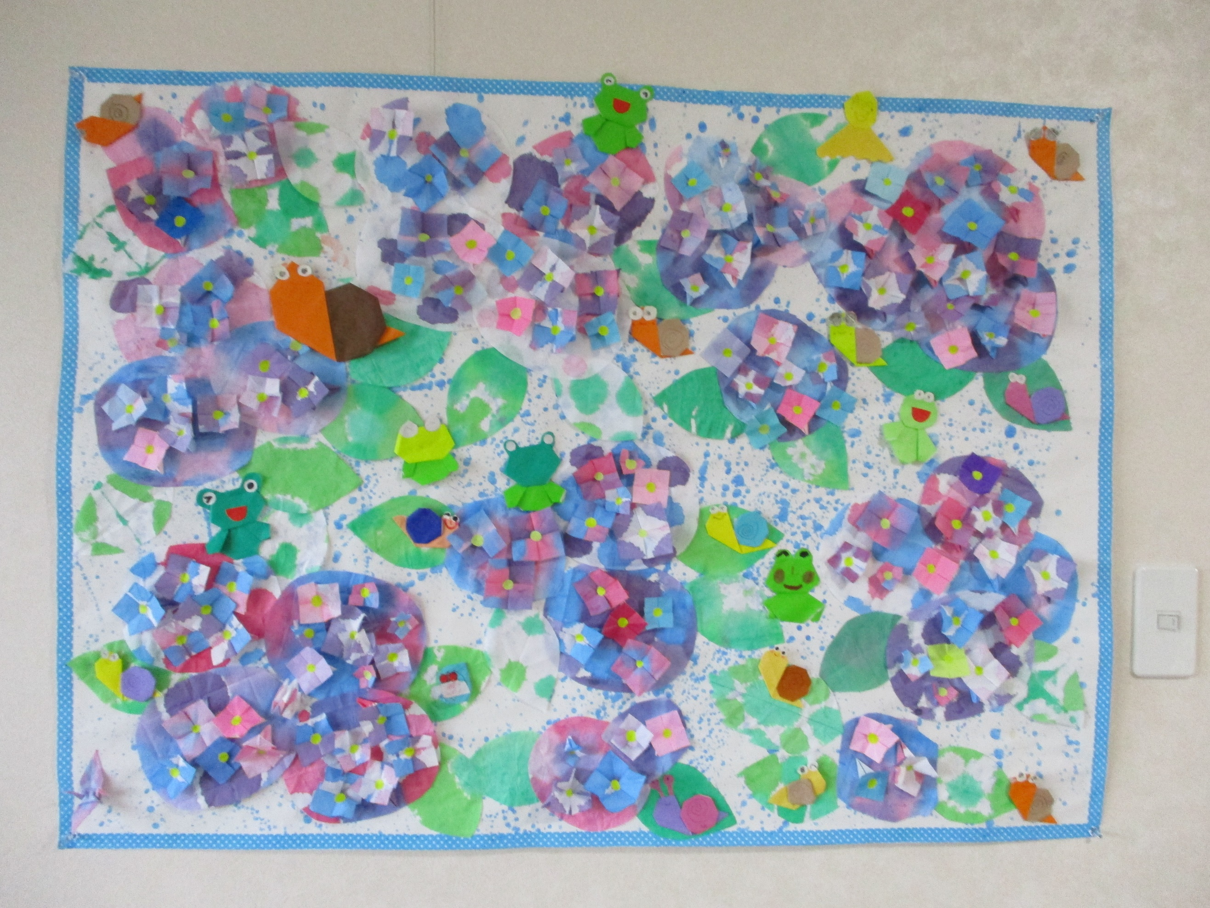
明日天気にな～れ。
うっとうしい天気が続きます。利用者の皆さんと一緒に、色とりどりのカラーポリ袋を使ってテルテル坊主を作りました。どんな顔を描こうかなと、とっても真剣に取り組まれました。玄関外に飾っていますのでご覧ください。

いきいき百歳体操を始めました。
たつの市役所より、いきいき百歳体操の指導に
来ていただきました。利用者の皆さんの身体機能
の改善を目指し、スタッフも一緒に無理のないよ
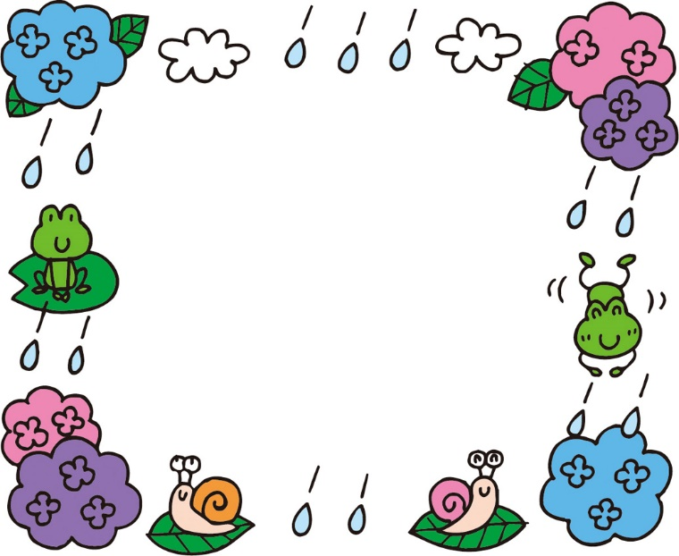
うに続けていきたいと思っています。
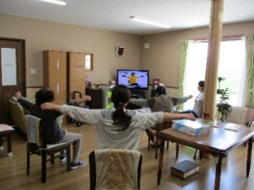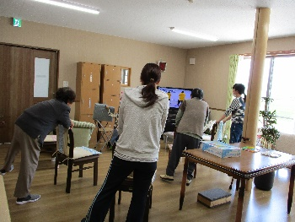
佐用町西新宿の「おじいちゃんとおばあちゃんの花菖蒲園」に、おにぎりを持って出かける計画を立てています。楽しみにしていてくださいね。

